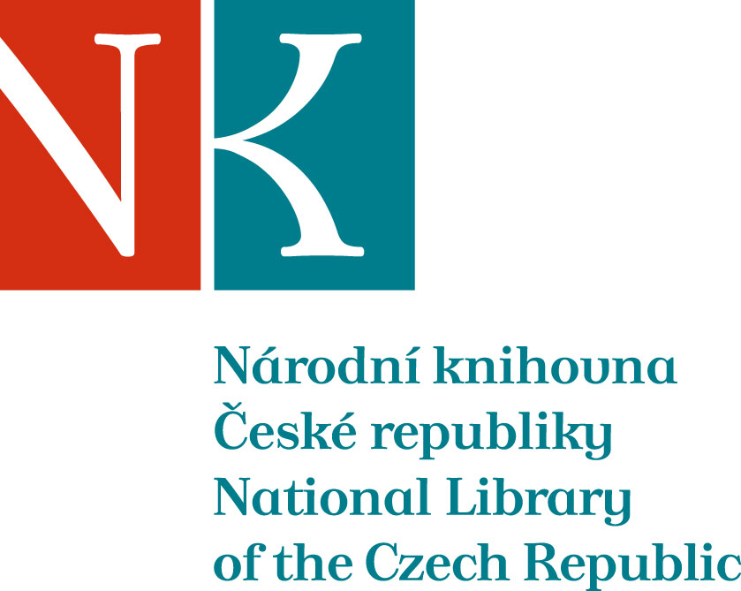

Zpráva ze zahraniční služební cesty

Jméno a příjmení účastníka cesty | Zdeněk MATUŠÍK
Pracoviště – dle organizační struktury | KFS-OS-Oddělení studoven – 1.2.2.
Pracoviště – zařazení | vedoucí oddělení
Důvod cesty | Účast na 20. výročním zasedání Rady EBLIDA, na jednání EBLIDA/EGIL a účast na konferenci EBLIDA/NAPLE Forum
Místo – město | KØBENHAVN
Místo – země | Dánsko
Datum (od-do) | 10. – 12. května 2012
Podrobný časový harmonogram | 10. 5. 2012  - 7,15 hod. – odlet z Prahy  - 8,35 hod. – přílet + cesta vlakem do Kodaně  - 10 hod. – účast na jednání Skupiny expertů pro autorské právo Evropské kanceláře knihovnických, informačních a dokumentačních sdružení (EBLIDA/EGIL)  - 13 hod. – 20. výroční zasedání Rady EBLIDA  - 18 hod. – prohlídka Královské knihovny  - 19 hod. – společenské setkání tamtéž  11. 5. 2012  9,30 – 17 hod. – konference „Demokratický vývoj v novém mediálním prostředí“ – pořadatelé EBLIDA a Fórum národních instancí pro veřejné knihovny (NAPLE Forum) ve spolupráci s Dánským sdružením knihoven (Danmarks Biblioteksforening).  20 hod. – společenský večer v Muzeu Carlsberg  12. 5. 2012  - přes den – návštěva Královské knihovny a Hlavní knihovny Kodaňských knihoven a prohlídka centra Kodaně  - 19,55 hod. – odlet z Kodaně  - 21,05 hod. – přílet do Prahy
Spolucestující z NK | konference se účastnila též Mgr. E. Bartůňková z KI, naše programy však byly zcela samostatné
Finanční zajištění | rozpočet Národní knihovny ČR
Cíle cesty | Zúčastnit se zasedání a jednání, touto cestou se podílet na rozhodování a posuzování knihovněpolitických záležitostí, získat informace z úseku problematiky autorského práva v knihovnách.
Plnění cílů cesty (konkrétně) | Důležité bylo jednání EBLIDA/EGIL. Projednávalo se stanovisko k ACTA (před hlasováním o ní v EP). Byly vysloveny různé názory, pro i proti, ty druhé odvolávající se zvláště na to, že platformou pro ujednání takové povahy je WIPO a že v dané chvíli není v právní úpravě dostatečně zajištěna rovnováha práv nositelů a uživatelů; rovnováhu jejich zájmů v digitálním prostředí je nejdříve třeba vytvořit, pak je možné jednat o jejím dodržování.  Byly posouzeny také režimu užití elektronických knih v knihovnách. Obsah podkladového materiálu a diskuse pak ovlivnily výzvu EBLIDA přijatou na závěr výročního zasedání Rady.  Na výročním zasedání Rady EBLIDA (poznamenalo je také 20. výročí vzniku EBLIDA) byla nejdůležitější otázkou volba nového prezidenta EBLIDA (dosavadní, G. Leitner z BVÖ, Rakousko, nekandidoval) – tím byl zvolen Klaus-Peter Böttger, představitel Deutscher Bibliotheksverband, ředitel Stadtbibliothek Essen, dosavadní pokladník Výkonného výboru EBLIDA.  Společná konference EBLIDA a NAPLE Forum obsahově navázala na zasedání Rady EBLIDA. Za významnou považuji skutečnost, že na konferenci a její panelovou diskusi přivedla jak zastupce uživatelské sféry, tak vrcholné představitele evropských organizací nakladatelů a knihkupců.
Program a další podrobnější informace | Zasedání EBLIDA/EGIL:  Důležitý závěr – po posouzení dalších variant doporučení orientovat se v úsilí vytvoření rámce pro standardní užívání ve veřejných knihovnách (v jisté míře však i v dalších) na dosažení spravedlivých licenčních podmínek. (Jejich zásady byly zpracovávány též s využitím diskuse v elektronické konferenci. Jednání s jejich využitím začalo v listopadu 2012.)  Zasedání Rady EBLIDA  Vedle vnitřních organizačních záležitostí (výroční zpráva, hospodářská zpráva, volba Výkonného výboru a prezidenta) potvrzení strategie a postupu na další období - vyhlášení Evropské kampaně E-knihy v knihovnách.  Konference „Demokratický vývoj v novém mediálním prostředí“ – (EBLIDA, NAPLE Forum, Danmarks Biblioteksforening)  Zejména diskusní panel – za účasti prezidenta Federace evropských nakladatelů (FEP Fergal Tobin) a prezidenta Federace evropských knihkupců (EBF – John McNamee).  Ve workshopech bylo možné z vystoupení jednotlivých účastníků vidět přístupy k jednotlivým otázkám (knihovny na mediálním trhu, autorské právo, e-knihy, politika ve vztahu ke knihovnám na lokální i vyšší úrovni) v různých zemích Evropy.  Úplný program k dispozici z URL http://db.dk/files/dbf.dk/EBLIDA-NAPLE%20CONF%20%20Program%20April%202012.pdf
Přivezené materiály | Podklady byly zaslány předem, hlavním obsahovým výstupem byl programový dokument Evropské kampaně E-knihy v knihovnách „Evropské knihovny a výzvy elektronického publikování“ – česká verze dostupná z URL http://www.eblida.org/Special%20Events/CZ_An-e-book-policy-for-libraries-in-Europe_Czech-version.pdf
Datum předložení zprávy | 17. 12. 2012
Podpis předkladatele zprávy | Z. Matušík
Podpis nadřízeného | PhDr. Jana Huňová
Vloženo na Intranet
Přijato v mezinárodním oddělení

